ИНСПЕКТОРСКИЙ УЧАСТОК № 1 Г.ВЯЗНИКИ ЦЕНТРА ГИМС ГУ МЧС РОССИИ ПО ВЛАДИМИРСКОЙ ОБЛАСТИ
ПРЕСС-РЕЛИЗ
ТЕМА: Особенности получения прав на управление маломерным судном.
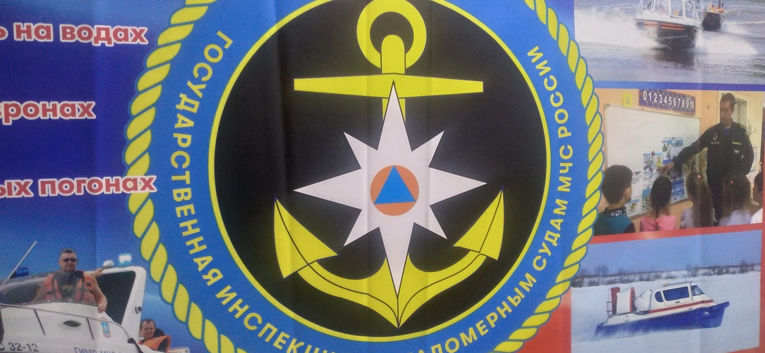

С 2019 года в разы увеличились штрафные санкции за нарушения правил эксплуатации маломерных судов на водных объектах Российской Федерации.
Одно из требований законодательства при эксплуатации маломерного судна, (подлежащего государственной регистрации), это наличие судоводительских прав на его управление.
Ответственность за управление маломерным судном (подлежащим государственной регистрации) лицом не имеющим права управления этим судном, или передача управления судном лицу не имеющему права управления предусмотрена административным кодексом Российской Федерации в виде административного штрафа от 10000 до 15000 рублей.
Процедура получения судоводительских прав схожа с процедурой получения прав водительских.
Желающий управлять маломерным судном должен пройти аттестацию на знание теоретической части и сдать практический экзамен по управлению маломерным судном.
Удостоверение на право управления маломерным судном, а им может быть: моторная лодка, катер, гидроцикл выдается Государственной инспекцией по маломерным судам при МЧС Российской Федерации после успешного прохождения аттестации лицам, достигшим 18 летнего возраста.
Для прохождения аттестации с началом навигации, а на водных объектах Владимирской области навигация открывается с 15 мая необходимо обращаться в центр ГИМС ГУ МЧС России по Владимирской области, расположенный по адресу г. Владимир, Ноябрьская улица,17а, тел.+7(4922) 77-91-70, 77-90-98
При обращении необходимо оплатить госпошлину и иметь следующие документы:
- Заявление заявителя по установленной Административным регламентом форме,
-паспорт,
-медицинская справка об отсутствии медицинских противопоказаний к управлению маломерным судном,
2- матовые, цветные фотографии, без уголка размером 3х4 см., удостоверение, выданное ранее (при наличии).
Для замены удостоверения на право управления маломерным судном можно обратиться в любой участок ГИМС.
Так в связи с истечением срока действия судоводительского удостоверения предоставляется следующий пакет документов:
- Заявление заявителя по установленной Административным регламентом форме,
- медицинская справка об отсутствии медицинских противопоказаний к управлению маломерным судном, 2 матовые, цветные фотографии, без уголка размером 3х4 см.,
-удостоверение, выданное ранее (при наличии).
Стоимость госпошлины на замену судоводительского удостоверения составляет 650 рублей.

Инспекторский участок № 1 (г.Вязники) центра ГИМС ГУ МЧС России по Владимирской области расположен по адресу: г.Вязники пл.Соборная д.2 контактные телефоны: 8-920-911-43-84, 8-920-900-78-68
Старший государственный инспектор ИУ № 1 (г.Вязники) центра ГИМС ГУ МЧС России по Владимирской области С.А. Федунов

